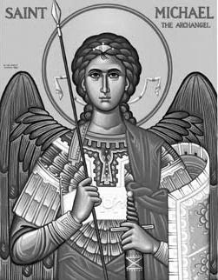

Rímskokatolícka Cirkev

Farnosť

Sv. Michala Archanjela

tel.: 032 – 779 41 76 e-mail: farnost.pobedim@abu.sk

Farské oznamy pre Pobedim
27. septembra – 3. októbra 2021
Po | Sv. Vincent de Paul | 18.00 | na úmysel (vdp. Jaroslav Kadlec)
Ut | Sv. Václav | 18.00 | + Milan Bartoš, Anna Kuciová, Marta Šmídová, rodina Radošinská, Juraj, Ján, Zdena, Jozef, Valéria Herákoví a jej rodina a za zdravie pre Vieru Samekovú
St | Sv. Michala, Gabriela a Rafaela | 18.00 | + Michal Vakoš, manželka Klementína a rodičia (161)
Št | Sv. Hieronym | 18.00 | + Michal Melicher a rodičia (139)
Pi | Sv. Terézia z Lisieux | 18.00 | + Ján Miklovič, rodičia a starí rodičia (148)
So | Sv. anjeli strážcovia | 15.00 | sobáš
Ne | 27. nedeľa „cez rok“ | 7.30  10.30 | + Vojtech Mitošinka, manželka Anna a rodičia z oboch strán (445)  + Mária Petrovská a manžel Jozef (91)

- Upratovanie – Č.d.: 48, 59, 62, 40. Ďakujem za spoločné upratovanie pred hodami.
- Prvý piatok – Spovedať budem v utorok a štvrtok hodinu pred sv. omšou a v stredu po sv. omši. Chorých navštívim v piatok od 8.30.
- Milodar - Bohuznámi darovali na opravu kostola milodar 200€ a 100€. Veľká vďaka.
- Sobáš - V sobotu 2.10. o 15.00 si vo farskom kostole vyslúžia sviatosť manželstva Mgr. Katarína Gonová z Pobedima a Ing. Ján Poliak zo Zvolena. Sprevádzajme svojimi modlitbami tento pár na ich spoločnej ceste.
- COVID – Okres NMnV je v oranžovej fáze, čo pre kostoly znamená, že na sedenie sa môže použiť 25% miest.

JCLic. Ľuboš Tvrdý, farár

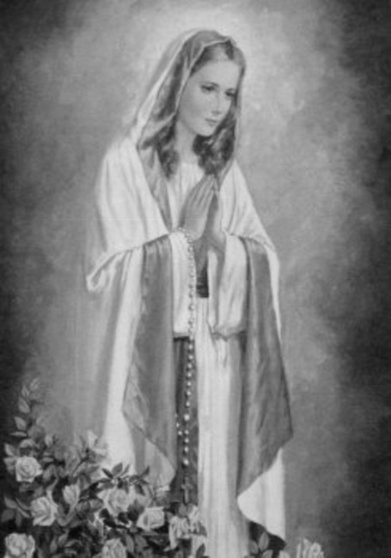

Rímskokatolícka Cirkev

Farnosť

Sv. Michala Archanjela

tel.: 032 – 779 41 76 e-mail: farnost.pobedim@abu.sk

Farské oznamy pre Bašovce
27. septembra – 3. októbra 2021

Po | Sv. Vincent de Paul
Ut | Sv. Václav
St | Sv. Michala, Gabriela a Rafaela | 17.00 | + Jozef Melicher, manželka Jozefína, syn Alojz a rodičia z oboch strán (37)
Št | Sv. Hieronym
Pi | Sv. Terézia z Lisieux | 17.00 | + Vojtech Urban a dcéra Darina
So | Sv. anjeli strážcovia | 8.00 | za farníkov
Ne | 27. nedeľa „cez rok“ | 9.00 | + Karol a rodičia Macoví

- Prvý piatok – Spovedať budem v stredu a piatok hodinu pred sv. omšou. Chorých navštívim v piatok od 11.30.
- Upratovanie – V sobotu 2.10 od 9.00 bude upratovanie kostola pred hodami. Prosím o pomoc mužov i ženy.
- Ruženec – V dňoch, kedy nebude sv. omša, sa v kostole modlí ruženec o 17.20.
- COVID – Okres PN je v oranžovej fáze, čo pre kostoly znamená, že na sedenie sa môže použiť 25% miest.

JCLic. Ľuboš Tvrdý, farár

